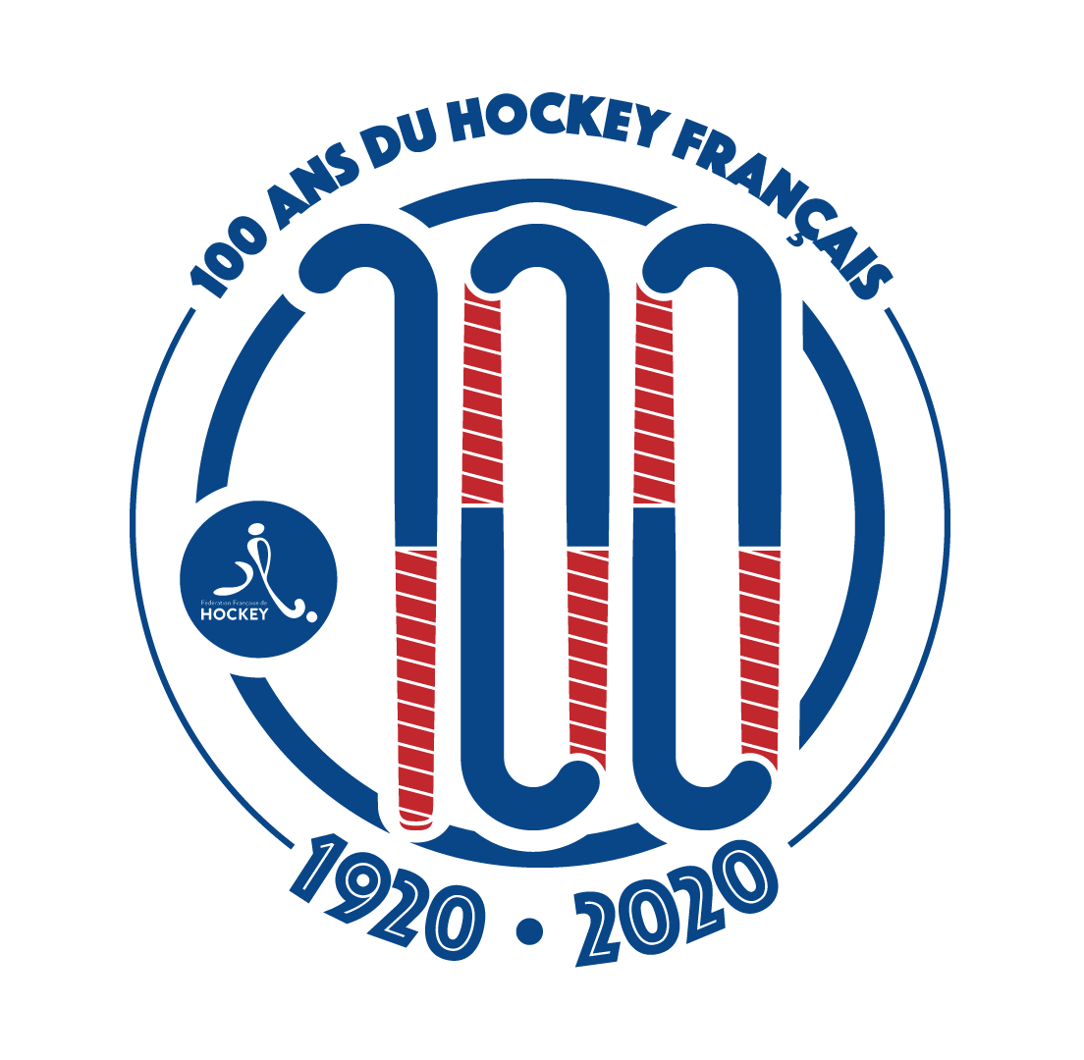
Les 100 ans du hockey français
Bilan de l’action labellisée

Nom de l’action ou de l’événement

Organisateur
Nom de la structure :

Dates de réalisation :

Description de l’action ou de l’événement réalisé

Cochez les critères retenus
- Fidélisation des licenciés et en particulier des jeunes
- Recrutement de nouveaux joueurs (ses)
- Sollicitation de partenaires et des institutionnels
- Promotion du hockey français
- Promotion du hockey féminin
- Promotion du hockey adapté et/ou du hockey handisport
- Promotion de l’arbitrage, du fairplay et du respect des valeurs du hockey
- Respect de l’environnement et de la santé des joueurs
- Promotion de l’égalité de tous face au sport

Les objectifs visés ont-ils été atteints ?
Détaillez :

Nombre de personnes concernées
Hockeyeurs (ses) :
non Hockeyeurs (ses) :
Spectateurs :
Partenaires :
Institutionnels :
Autres (précisez) :

Dispositifs de communication mobilisés
Affiches, leaflets, autres :
Site web, réseaux sociaux :
Presse, radio, TV :
Autres :

Retombées Presse/Web
Détaillez en joignant les articles ou copies d’écran

Combien de bénévoles avez-vous mobilisés ?

Autres commentaires :

Merci de joindre des photos et/ou des vidéos de l’événement

Et d’adresser ce questionnaire et les images par mail à
communication100ans@ffhockey.org

